IZOTOPOVÉ METODY

Organizační informace: Přednášky a cvičení, přednáška zakončená testem + případná ústní zkouška, cvičení 100% účast + všechny vypracované protokoly.

1. Základní údaje

doporučená literatura: Radioaktivita, ionizující záření, jaderná energie - Jiří Hála - Konvoj 1998, koupit skripta Jiří Hála - Cvičení s jaderné chemie

Sylabus přednášky: 1. Základní údaje 2. Atomové jádro, 3. Radioaktivní přeměny, 4. Vlastnosti ionizujícího záření, 5. Metody detekce IZ, 6. Biologické účinky IZ, 7. Použití radionuklidů a izotopů v biologii a lékařství (6 přednášek)

Sylabus cvičení: 1. Školení bezpečnosti práce; 2. Test + (1A) Vliv doby měření a pozadí na přesnost měření radioaktivních vzorků; 3. (2B, 3A) Mrtvá doba scintilačního detektoru, charakteristika scintilačního detektoru; 4. (4B) Spektrometrie γ záření s polovodičovým detektorem; 5. (5A) Absorbce záření γ; 6. (11) Aktivace; 7. (13) Kapalná scintilace; (7 cvičení)

Struktura hmoty:

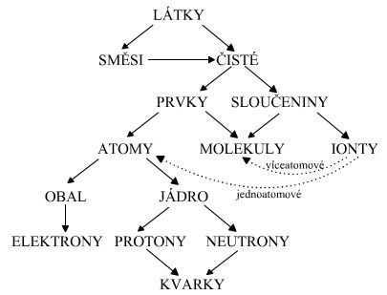

Rozdělení částic (hmoty):

Elementární částice dnes – cca 100 částic + 100 antičástic
Následující schéma naznačuje zjednodušeně členění elementárních částic:
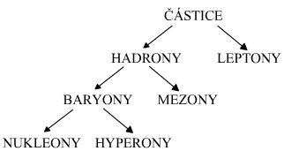

– bosony, celý spin (vnitřní moment hybnosti)(¹⁶O, γ, α)
– fermiony, polocelý spin (p, n, e)

– hadrony, slabá jad., el. mag. a silná jaderná
– leptony, necítí silnou jadernou (e, ν, μ)

hadrony – baryony – polocelý spin (n, p)
mezony – celý spin (π)

Symbolika: ${}_{Z}^{A}{}X^{N}$ běžný zkrácený zápis: ^{A}X
A – nukleonové číslo (A=Z+N)
Z – protonové číslo
N – neutronové číslo

Zvláštní symbolika: D – deuterium – ²H
T – tritium – ³H

Pojmy: nuklid(y) – soubor identických atomů jejichž jádra tedy mají identické složení, stejné A i Z
isotopy – soubor atomů které mají stejné protonové (Z) ale různé neutronové N (tím pádem i A) číslo
isobary – nuklidy které mají stejné nukleonové (A) ale různé protonové číslo
radio – značí že jádro je nestabilní a samovolně se rozpadá
Příklady: Isobary: ⁴⁰Ar, ⁴⁰K, ⁴⁰Ca.

Hmotnost atomu: kg x u definice u: u = 1/12 m(¹²C)
po vyčíslení: u = 0,012 /(12 6,022.10²³) = 1,6606.10⁻²⁷ kg = 1 u

Energie: J x eV definice eV: je to energie kterou elektron získá při průchodu potenciálovým spádem 1V E = Q U
po vyčíslení: E = Q U = 1,602.10⁻¹⁹ 1 = 1,602.10⁻¹⁹ J = 1 eV

Příklady: Energie fotonu viditelného záření.
λ = 550 nm = 5,5.10⁻⁷ m; h = 6,63.10⁻³⁴ J s; c = 2,997.10⁸ m s⁻¹
E = h ν = h c / λ = 6,63.10⁻³⁴ 2,997.10⁸ / 5,5.10⁻⁷ = 3,6.10⁻¹⁹ J = 3,6.10⁻¹⁹ / 1,602.10⁻¹⁹ = 2,3 eV

Ekvivalentní energie 1 u.
m = u = 1,6606.10⁻²⁷ kg; c = 2,997.10⁸ m s⁻¹
E = m c² = 1,6606.10⁻²⁷ (2,997.10⁸)² = 1,492.10⁻¹⁰ J = 1,492.10⁻¹⁰ / 1,602.10⁻¹⁹ = 931,3 MeV

